**Создание водорастворимых форм 7-бензилиденогидразино-8-оксихинолинов методом включения в микрогель Cu2+–Альгинат  
*Козьменко Я.В****1,2****, Сольев П.Н.****1****, Ревтович С.В.****1****, Спиридонов В.В.****2**Студент, 5 курс специалитета  
1Институт молекулярной биологии имени В.А. Энгельгардта РАН, Москва, Россия**2Московский государственный университет имени М.В. Ломоносова,   
химический факультет, Москва, Россия  
E-mail: yrko2002@gmail.com*

Нашей научной группой были синтезированы аналоги ABX464 – кандидата в ингибиторы функции белка ВИЧ Rev. ABX464 является first-in-class препаратом, прошедшим вторую стадию клинических испытаний. Проблема веществ данного ряда – их низкая водорастворимость. Данный недостаток затрудняет противовирусные испытания новых кандидатов в препараты.

В качестве решения проблемы было предложено включение исследуемых соединений в водорастворимые полимерные носители. Альгинат способен образовывать микрогели путем катионной сшивки, а в их полость возможно включение действующего вещества. Нами был осуществлен синтез микрогелей с полученными производными хинолина. В качестве доказательства неизменности структуры активного вещества после включения в полимер, были зарегистрированы спектры ЯМР до и после включения в гель. Полученные результаты показали, что структура производных хинолина остается неизменной.

Качественный анализ образования микрогеля был осуществлен методом ИК-спектроскопии. В ИК-спектре продукта взаимодействия микрогеля Cu2+–Альгинат и активного вещества присутствуют как полосы, характеризующие микрогель и исследуемые вещества в комплексе включения, так и полосы, присущие отдельным компонентам системы. Полученный результат свидетельствует о реализации электростатического взаимодействия между протонированной формой производных хинолина и отрицательно заряженным микрогелем, которое сопровождается формированием тройного комплекса Cu2+−Альгинат −7-бензилидено-гидразино-8-гидроксихинолин.

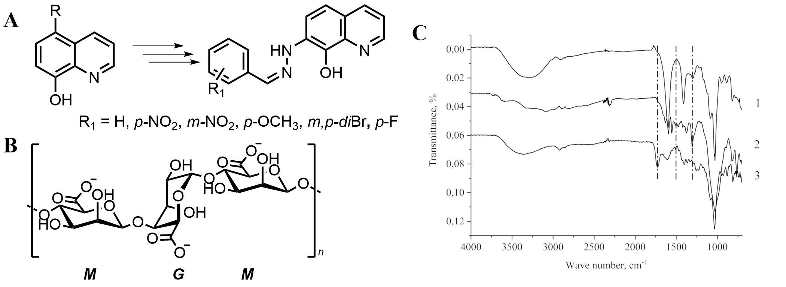

Рис.1. **A** – производные хинолина, **B –** структура альгината, **C –** ИК-спектры образцов: 1 – исходного вещества, 2 – альгинатного микрогеля, 3 – вещества, включенного в микрогель.

Количественное определение содержания исследуемых веществ в микрогелях осуществлялось методом УФ-спектрофотометрии. Используя подготовленную калибровочную шкалу, определялась концентрация активного вещества в гелях. Полученное значение массового содержания близко к теоретическому, что доказывает эффективность данного метода.

Исследуемые вещества были протестированы на предмет противовирусной, противогрибковой, противобактериальной активностей, а также цитотоксичности.

*Исследование выполнено при поддержке гранта РНФ (№20-74-10121-П).*